TRƯỜNG ĐẠI HỌC CÔNG NGHỆ TP.HCM (HUTECH)
KHOA CÔNG NGHỆ THÔNG TIN
THỰC HÀNH PHÂN TÍCH THIẾT KẾ HƯỚNG ĐỐI TƯỢNG
BÁO CÁO BÀI LAB 6
BÀI 5 — QUẢN LÝ HỒ SƠ BỆNH ÁN CỦA BỆNH NHÂN
Sinh viên thực hiện: Phạm Gia Hiếu
MSSV: 1250080053
Lớp: ĐH_K12_CNPM1

1. KHẢO SÁT VÀ PHÂN TÍCH NGHIỆP VỤ

1.1. Giới thiệu hệ thống
Hệ thống Quản lý hồ sơ bệnh án được xây dựng cho một bệnh viện đa khoa quốc tế nhằm lưu trữ và theo dõi toàn bộ quá trình khám chữa bệnh của bệnh nhân: từ lúc đăng ký khám lần đầu, cấp hồ sơ bệnh án, ghi nhận các lần khám (triệu chứng, xét nghiệm, toa thuốc), thanh toán viện phí, đến đặt lịch hẹn khám định kỳ. Thông tin được lưu trữ để bác sĩ nắm được lý lịch bệnh án, diễn biến bệnh, phản ứng phụ của thuốc và hiệu quả điều trị ở các lần khám sau.
Hệ thống được triển khai dưới dạng ứng dụng nội bộ (Windows Forms) do nhân viên y tế của phòng chăm sóc và theo dõi khách hàng thao tác trực tiếp; bệnh nhân không truy cập hệ thống mà được nhân viên nhập thông tin thay. Phạm vi bài lab gồm các nhóm nghiệp vụ: quản lý bệnh nhân, hồ sơ bệnh án (kèm phiếu đăng ký và lệ phí hằng năm), phiếu khám, xét nghiệm, toa thuốc, lịch hẹn khám, thanh toán viện phí và thống kê lượt khám.

1.2. Mô tả hoạt động nghiệp vụ
- Bệnh nhân khám lần đầu được phát phiếu đăng ký khám bệnh và theo dõi sức khỏe thường xuyên. Phiếu đăng ký ghi họ tên, địa chỉ, ngày sinh, điện thoại liên lạc và một ảnh chụp 3x4.
- Bệnh nhân đóng lệ phí hằng năm cho việc quản lý và khám định kỳ. Nhờ phiếu đăng ký và lệ phí của năm, bệnh nhân được cấp hồ sơ bệnh án.
- Hồ sơ bệnh án gồm trang bìa (mã hồ sơ để phân biệt các bệnh nhân, cùng thông tin từ phiếu đăng ký) và các trang sau ghi nhận phiếu khám.
- Mỗi phiếu khám ghi ngày giờ khám, bác sĩ khám, khoa điều trị, triệu chứng (nhức đầu, thân nhiệt, huyết áp…), toa thuốc điều trị và các xét nghiệm cần thiết.
- Toàn bộ thông tin được phòng chăm sóc và theo dõi khách hàng ghi nhận trên máy tính sau khi bệnh nhân làm thủ tục xuất viện và thanh toán viện phí.
- Ở lần khám sau, bệnh nhân mang hồ sơ hoặc chỉ cần báo mã hồ sơ (hoặc thông tin tìm kiếm khác) để lấy hồ sơ ra từ máy tính; bác sĩ xem lịch sử khám để đưa ra cách điều trị thích hợp.
- Bệnh nhân có hồ sơ được khám sức khỏe định kỳ theo quý không phải đóng tiền, và có thể gọi phòng chăm sóc khách hàng để hẹn ngày giờ phù hợp. Đợt khám định kỳ cũng được ghi nhận như một lần điều trị nhưng không có bệnh hoặc phát hiện mầm bệnh sớm.

1.3. Phân loại nghiệp vụ
Nhóm nghiệp vụ | Loại | Diễn giải
Quản lý bệnh nhân, phiếu đăng ký, hồ sơ bệnh án, lệ phí hằng năm | Lưu trữ / Tra cứu | Lưu thông tin bệnh nhân, cấp hồ sơ, tra cứu hồ sơ theo mã hoặc thông tin khác.
Phiếu khám, xét nghiệm, toa thuốc | Lưu trữ / Tra cứu | Ghi nhận từng lần khám, kết quả xét nghiệm và toa thuốc kèm chi tiết từng thuốc.
Thanh toán viện phí, lịch hẹn khám | Lưu trữ / Tra cứu | Ghi nhận thanh toán theo phiếu khám; đặt lịch khám bệnh hoặc khám định kỳ.
Thống kê lượt khám theo loại khám, trạng thái, khoa | Kết xuất / Thống kê | Tổng hợp số liệu, xem chi tiết từng nhóm và xuất bảng ra tệp CSV.

1.4. Đầu vào – xử lý – đầu ra
Nhóm nghiệp vụ | Đầu vào | Xử lý chính | Đầu ra
Bệnh nhân – hồ sơ | Họ tên, ngày sinh, giới tính, địa chỉ, điện thoại, ảnh 3x4; mã hồ sơ, ngày lập, tình trạng sức khỏe | Kiểm tra bệnh nhân chưa có hồ sơ; tạo phiếu đăng ký; ghi lệ phí năm; tạo hồ sơ | Hồ sơ bệnh án, phiếu đăng ký, lệ phí hằng năm
Phiếu khám | Hồ sơ, khoa, bác sĩ, ngày giờ khám, triệu chứng, nhiệt độ, huyết áp, chẩn đoán | Chọn khoa rồi chọn bác sĩ thuộc khoa; lưu phiếu; cập nhật trạng thái khám | Phiếu khám, lịch sử khám của hồ sơ
Xét nghiệm | Phiếu khám, tên xét nghiệm, ngày chỉ định, kết quả | Lưu chỉ định; cập nhật kết quả khi đã có | Phiếu xét nghiệm
Toa thuốc | Phiếu khám, bác sĩ, ngày lập, lời dặn, danh sách thuốc (số lượng, liều dùng, cách dùng, số ngày) | Kiểm tra hợp lệ; ghi toa và chi tiết trong một transaction | Toa thuốc, chi tiết toa thuốc
Thanh toán – lịch hẹn | Phiếu khám, số tiền, phương thức; hồ sơ, khoa, ngày giờ hẹn, loại hẹn | Ghi nhận thanh toán; lưu lịch hẹn | Phiếu thanh toán, lịch hẹn khám
Thống kê | Loại khám, trạng thái, khoa, cách nhóm | Truy vấn tổng quan và theo nhóm; xem chi tiết; xuất CSV | Bảng thống kê, tệp .csv

1.5. Quy tắc nghiệp vụ
Mã | Quy tắc
BR01 | Bệnh nhân khám lần đầu phải có phiếu đăng ký (họ tên, địa chỉ, ngày sinh, điện thoại, ảnh 3x4).
BR02 | Bệnh nhân phải đóng lệ phí hằng năm (500.000 đồng); lệ phí của năm lập hồ sơ phải ở trạng thái “Đã thanh toán” thì mới được cấp hồ sơ.
BR03 | Mỗi bệnh nhân chỉ có một hồ sơ bệnh án; mã hồ sơ là duy nhất, dùng để phân biệt các bệnh nhân.
BR04 | Mỗi lần khám lập một phiếu khám ghi ngày giờ khám, bác sĩ, khoa, triệu chứng (nhiệt độ, huyết áp…), chẩn đoán và hướng điều trị.
BR05 | Mỗi bác sĩ thuộc một khoa điều trị; khi lập phiếu khám phải chọn khoa trước, sau đó chọn bác sĩ thuộc khoa đó.
BR06 | Phiếu khám có trạng thái diễn tiến: Đang khám → Đang điều trị → Đã hoàn tất; thông tin được ghi nhận đầy đủ sau khi xuất viện và thanh toán viện phí.
BR07 | Toa thuốc phải có ít nhất một dòng thuốc; thuốc không được trùng trong cùng toa; số lượng > 0, số ngày dùng > 0; ngày lập không ở tương lai.
BR08 | Bệnh nhân có thể được chỉ định xét nghiệm trong phiếu khám; kết quả được nhập khi đã có.
BR09 | Bệnh nhân có hồ sơ được khám định kỳ theo quý miễn phí; lịch hẹn gồm hai loại: Khám bệnh và Khám định kỳ. Đợt khám định kỳ được ghi nhận như một lần khám.
BR10 | Có thể tra cứu hồ sơ theo mã hồ sơ hoặc thông tin khác và xem lịch sử khám của hồ sơ.

2. PHÂN TÍCH HỆ THỐNG

2.1. Actor
Theo mô tả, toàn bộ thông tin do phòng chăm sóc và theo dõi khách hàng ghi nhận trên máy tính. Bệnh nhân và bác sĩ là các đối tượng nghiệp vụ được hệ thống lưu thông tin, không trực tiếp thao tác trên phần mềm. Do đó hệ thống chỉ có một actor:
Actor | Vai trò chính
Nhân viên y tế | Quản lý bệnh nhân, hồ sơ bệnh án, phiếu khám, xét nghiệm, toa thuốc (theo thông tin bác sĩ kê), lịch hẹn khám, thanh toán viện phí và xem thống kê lượt khám.

2.2. Danh sách Use Case
- Quản lý bệnh nhân.
- Quản lý hồ sơ bệnh án (include: Tạo phiếu đăng ký và ghi lệ phí hằng năm; extend: Xem lịch sử khám).
- Quản lý phiếu khám (include: Chọn bác sĩ theo khoa).
- Quản lý xét nghiệm.
- Quản lý toa thuốc (include: Quản lý chi tiết toa thuốc).
- Quản lý lịch hẹn khám.
- Quản lý thanh toán viện phí.
- Thống kê lượt khám (extend: Xem chi tiết nhóm; Xuất báo cáo CSV).

2.3. Biểu đồ Use Case tổng quát (Câu 3)
Biểu đồ thể hiện actor “Nhân viên y tế” và tám use case chính, đủ để quản lý toàn bộ các loại thực thể và xử lý liên quan. Quan hệ include thể hiện bước bắt buộc: tạo hồ sơ luôn kèm tạo phiếu đăng ký và ghi lệ phí hằng năm; lập phiếu khám luôn kèm chọn bác sĩ theo khoa; quản lý toa thuốc luôn kèm quản lý chi tiết toa. Quan hệ extend thể hiện chức năng mở rộng tùy chọn: xem lịch sử khám, xem chi tiết nhóm thống kê và xuất báo cáo CSV.
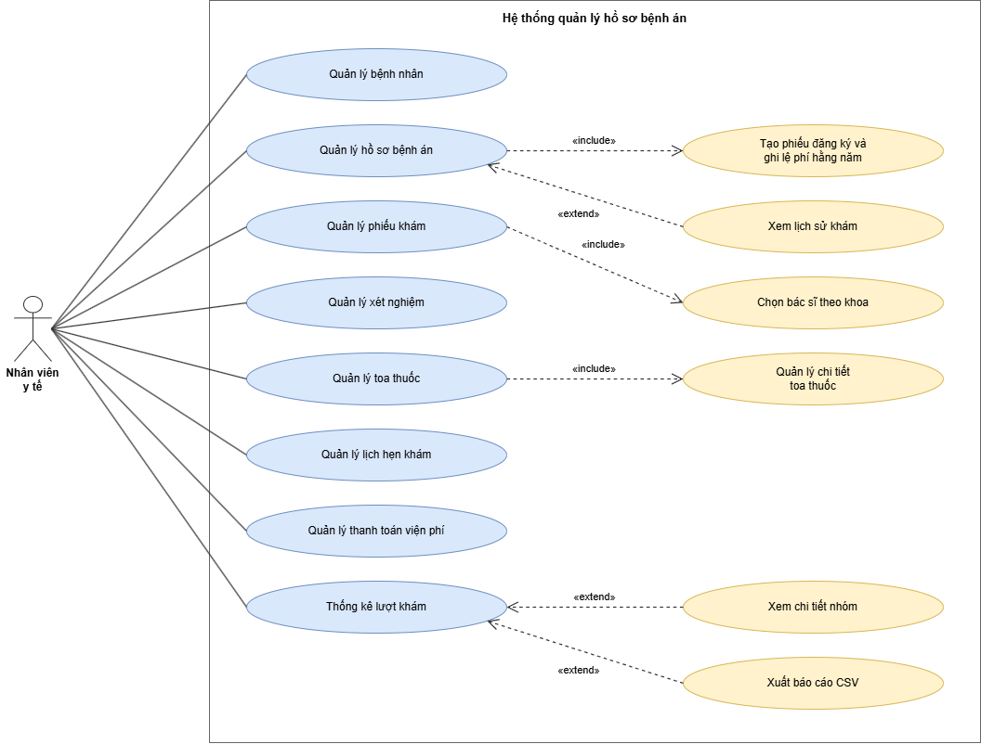
Hình 2.1 — Biểu đồ Use Case tổng quát hệ thống quản lý hồ sơ bệnh án

2.4. Phân rã Use Case: từ đăng ký khám, xét nghiệm đến nhận toa thuốc (Câu 4)
Luồng từ lúc bệnh nhân vào đăng ký khám bệnh, xét nghiệm cho đến khi nhận được toa thuốc được phân rã thành các use case con theo quan hệ include/extend đã thể hiện trên Hình 2.1, và được mô tả theo trình tự thời gian ở Biểu đồ hoạt động (mục 4).
Use case cha | Use case con | Quan hệ | Ý nghĩa
Quản lý hồ sơ bệnh án | Tạo phiếu đăng ký và ghi lệ phí hằng năm | include | Bắt buộc khi cấp hồ sơ: lập phiếu đăng ký (nếu chưa có) và ghi lệ phí năm.
Quản lý hồ sơ bệnh án | Xem lịch sử khám | extend | Tùy chọn: tra cứu các lần khám trước của hồ sơ.
Quản lý phiếu khám | Chọn bác sĩ theo khoa | include | Bắt buộc khi lập phiếu: chọn khoa, rồi bác sĩ thuộc khoa đó.
Quản lý toa thuốc | Quản lý chi tiết toa thuốc | include | Bắt buộc: toa có ít nhất một dòng thuốc.

Trình tự các bước của luồng nghiệp vụ:
Bước | Use case thực hiện | Kết quả
1 | Quản lý bệnh nhân | Thêm bệnh nhân mới hoặc chọn bệnh nhân đã có.
2 | Quản lý hồ sơ bệnh án (include Tạo phiếu đăng ký và ghi lệ phí hằng năm) | Hồ sơ bệnh án; phiếu đăng ký và lệ phí năm được ghi nhận nếu chưa có.
3 | Quản lý phiếu khám (include Chọn bác sĩ theo khoa) | Phiếu khám ở trạng thái “Đang khám”.
4 | Quản lý xét nghiệm (nếu cần) | Chỉ định xét nghiệm, nhập kết quả khi đã có.
5 | Quản lý toa thuốc (nếu cần, include Quản lý chi tiết toa thuốc) | Toa thuốc có ít nhất một dòng thuốc — bệnh nhân nhận toa thuốc.

2.5. Đặc tả Use Case trọng tâm
Bảy use case dưới đây được chọn làm đặc tả trọng tâm vì mỗi use case tương ứng trực tiếp một chức năng nghiệp vụ độc lập, có quy tắc kiểm tra riêng và ánh xạ với một Form – Service trong thiết kế (mục 5).

UC01 — Tạo hồ sơ bệnh án
Thuộc tính | Nội dung
Mã Use Case | UC01
Tên Use Case | Tạo hồ sơ bệnh án
Actor | Nhân viên y tế
Mục đích | Cấp hồ sơ bệnh án cho bệnh nhân, đồng thời lập phiếu đăng ký và ghi nhận lệ phí hằng năm nếu chưa có.
Tiền điều kiện | Bệnh nhân đã tồn tại trong hệ thống và chưa có hồ sơ.
Hậu điều kiện | Hồ sơ bệnh án được lưu; phiếu đăng ký và lệ phí hằng năm của năm lập hồ sơ đã có trong hệ thống.
Luồng sự kiện chính:
- 1. Nhân viên chọn bệnh nhân, nhập mã hồ sơ, ngày lập, tình trạng sức khỏe, ghi chú, trạng thái và nhấn “Tạo hồ sơ”.
- 2. Hệ thống mở kết nối và bắt đầu transaction.
- 3. Hệ thống kiểm tra: bệnh nhân tồn tại, chưa có hồ sơ, mã hồ sơ không trùng.
- 4. Hệ thống tìm phiếu đăng ký của bệnh nhân; nếu chưa có thì thêm mới.
- 5. Hệ thống tìm lệ phí hằng năm của năm lập hồ sơ; nếu chưa có thì ghi lệ phí 500.000 đồng với trạng thái “Đã thanh toán”.
- 6. Hệ thống thêm hồ sơ bệnh án, Commit transaction, thông báo thành công và nạp lại danh sách hồ sơ.
Luồng thay thế / ngoại lệ:
- Bệnh nhân đã có hồ sơ hoặc mã hồ sơ trùng: hệ thống từ chối tạo hồ sơ.
- Lệ phí của năm đã tồn tại và đã thanh toán: bỏ qua bước ghi lệ phí, dùng lệ phí hiện có.
- Lệ phí của năm tồn tại nhưng chưa thanh toán: Rollback và báo lỗi “chưa ghi nhận thanh toán”.
Quy tắc nghiệp vụ liên quan: BR01, BR02, BR03.

UC02 — Lập phiếu khám
Thuộc tính | Nội dung
Mã Use Case | UC02
Tên Use Case | Lập phiếu khám
Actor | Nhân viên y tế
Mục đích | Ghi nhận một lần khám của bệnh nhân vào hồ sơ: ngày giờ khám, khoa, bác sĩ, triệu chứng và chẩn đoán.
Tiền điều kiện | Bệnh nhân đã có hồ sơ bệnh án.
Hậu điều kiện | Phiếu khám được lưu, gắn với hồ sơ, khoa và bác sĩ; trạng thái “Đang khám”.
Luồng sự kiện chính:
- 1. Nhân viên chọn hồ sơ bệnh án và khoa điều trị.
- 2. Hệ thống nạp danh sách bác sĩ thuộc khoa đã chọn (include “Chọn bác sĩ theo khoa”).
- 3. Nhân viên chọn bác sĩ, nhập ngày giờ khám, loại khám, triệu chứng, nhiệt độ, huyết áp, chẩn đoán, hướng điều trị.
- 4. Hệ thống kiểm tra thông tin bắt buộc và lưu phiếu khám.
- 5. Hệ thống nạp lại danh sách phiếu khám.
Luồng thay thế / ngoại lệ:
- Thiếu hồ sơ, khoa hoặc bác sĩ: hệ thống từ chối lưu và yêu cầu nhập đủ.
- Cập nhật diễn tiến: Đang khám → Đang điều trị → Đã hoàn tất thông qua chức năng sửa phiếu khám.
Quy tắc nghiệp vụ liên quan: BR04, BR05, BR06.

UC03 — Chỉ định xét nghiệm
Thuộc tính | Nội dung
Mã Use Case | UC03
Tên Use Case | Chỉ định xét nghiệm
Actor | Nhân viên y tế
Mục đích | Ghi nhận xét nghiệm được chỉ định trong một phiếu khám và cập nhật kết quả khi đã có.
Tiền điều kiện | Đã có phiếu khám.
Hậu điều kiện | Phiếu xét nghiệm được lưu; kết quả và ngày có kết quả được cập nhật khi có.
Luồng sự kiện chính:
- 1. Nhân viên chọn phiếu khám, nhập tên xét nghiệm và ngày chỉ định.
- 2. Hệ thống lưu xét nghiệm ở trạng thái chờ kết quả.
- 3. Khi có kết quả, nhân viên chọn lại xét nghiệm, nhập ngày có kết quả, kết quả và ghi chú; hệ thống cập nhật.
Luồng thay thế / ngoại lệ:
- Phiếu khám không có nhu cầu xét nghiệm: bỏ qua use case này (nhánh “Không” trong biểu đồ hoạt động).
Quy tắc nghiệp vụ liên quan: BR08.

UC04 — Lập toa thuốc
Thuộc tính | Nội dung
Mã Use Case | UC04
Tên Use Case | Lập toa thuốc
Actor | Nhân viên y tế (theo chỉ định của bác sĩ)
Mục đích | Lập toa thuốc điều trị cho một phiếu khám, gồm nhiều dòng thuốc.
Tiền điều kiện | Đã có phiếu khám; danh mục thuốc đã có dữ liệu.
Hậu điều kiện | Toa thuốc và các dòng chi tiết được lưu cùng một transaction.
Luồng sự kiện chính:
- 1. Nhân viên chọn phiếu khám, bác sĩ, ngày lập, nhập lời dặn.
- 2. Nhân viên thêm từng dòng thuốc (thuốc, số lượng, liều dùng, cách dùng, số ngày dùng) vào bảng tạm.
- 3. Nhân viên nhấn “Lưu”; Form gọi Them(maToa, maPhieuKham, maBacSi, ngayLap, loiDan, dsThuoc) của ToaThuocService.
- 4. Service kiểm tra: ngày lập không ở tương lai, có ít nhất một dòng thuốc, thuốc không trùng, số lượng > 0, số ngày > 0.
- 5. Service BeginTransaction, INSERT ToaThuoc, lặp INSERT ChiTietToaThuoc cho từng dòng thuốc.
- 6. Ghi thành công: Commit; thông báo kết quả và nạp lại danh sách toa thuốc.
Luồng thay thế / ngoại lệ:
- Dữ liệu không hợp lệ (không có dòng thuốc, thuốc trùng, số lượng/số ngày ≤ 0, ngày lập ở tương lai): từ chối lưu.
- Có lỗi khi ghi: Rollback và ném lỗi lên Form, không để lại dữ liệu nửa chừng.
Quy tắc nghiệp vụ liên quan: BR07.

UC05 — Thanh toán viện phí
Thuộc tính | Nội dung
Mã Use Case | UC05
Tên Use Case | Thanh toán viện phí
Actor | Nhân viên y tế
Mục đích | Ghi nhận việc bệnh nhân thanh toán viện phí cho một phiếu khám.
Tiền điều kiện | Đã có phiếu khám.
Hậu điều kiện | Phiếu thanh toán viện phí được lưu với số tiền và phương thức thanh toán.
Luồng sự kiện chính:
- 1. Nhân viên chọn phiếu khám, nhập ngày thanh toán, số tiền, phương thức, ghi chú.
- 2. Hệ thống kiểm tra thông tin bắt buộc và lưu phiếu thanh toán.
- 3. Hệ thống nạp lại danh sách thanh toán viện phí.
Luồng thay thế / ngoại lệ:
- Thiếu phiếu khám hoặc số tiền không hợp lệ: hệ thống từ chối lưu.
Quy tắc nghiệp vụ liên quan: BR06.

UC06 — Đặt lịch hẹn khám
Thuộc tính | Nội dung
Mã Use Case | UC06
Tên Use Case | Đặt lịch hẹn khám
Actor | Nhân viên y tế
Mục đích | Đặt lịch hẹn chính xác ngày giờ khám (khám bệnh hoặc khám định kỳ) theo thời gian rảnh của bệnh nhân.
Tiền điều kiện | Bệnh nhân đã có hồ sơ bệnh án.
Hậu điều kiện | Lịch hẹn khám được lưu cho hồ sơ và khoa tiếp nhận.
Luồng sự kiện chính:
- 1. Nhân viên chọn hồ sơ, khoa, nhập ngày giờ hẹn, loại hẹn (Khám bệnh / Khám định kỳ), nội dung.
- 2. Hệ thống kiểm tra thông tin bắt buộc và lưu lịch hẹn.
- 3. Hệ thống nạp lại danh sách lịch hẹn.
Luồng thay thế / ngoại lệ:
- Bệnh nhân chưa có hồ sơ: không thể đặt lịch hẹn.
Quy tắc nghiệp vụ liên quan: BR09.

UC07 — Thống kê lượt khám
Thuộc tính | Nội dung
Mã Use Case | UC07
Tên Use Case | Thống kê lượt khám
Actor | Nhân viên y tế
Mục đích | Thống kê lượt khám theo loại khám, trạng thái, khoa; xem chi tiết từng nhóm và xuất bảng ra tệp CSV.
Tiền điều kiện | Đã có dữ liệu phiếu khám.
Hậu điều kiện | Bảng thống kê tổng quan và theo nhóm được hiển thị; tệp CSV được ghi nếu người dùng xuất bảng.
Luồng sự kiện chính:
- 1. Nhân viên chọn bộ lọc (loại khám, trạng thái, khoa, cách nhóm) và nhấn “Thống kê”.
- 2. Hệ thống truy vấn thống kê tổng quan và thống kê theo nhóm.
- 3. Hệ thống hiển thị tổng lượt khám, đang khám, đang điều trị, hoàn tất, có xét nghiệm.
Luồng thay thế / ngoại lệ:
- Xem chi tiết nhóm (extend): chọn nhóm, nhấn “Xem chi tiết”, hệ thống hiện cửa sổ danh sách phiếu khám của nhóm.
- Xuất báo cáo CSV (extend): chọn nơi lưu tệp, hệ thống ghi bảng ra .csv và thông báo xuất thành công.
Quy tắc nghiệp vụ liên quan: BR04, BR06.

3. PHÂN TÍCH LỚP
Biểu đồ lớp phân tích chỉ thể hiện các lớp thực thể nghiệp vụ, thuộc tính và các quan hệ xác định từ mô tả bài toán; các lớp giao diện và lớp điều khiển được đưa vào ở pha thiết kế (mục 5). Khóa chính được ký hiệu {PK}, khóa ngoại {FK}. Quan hệ giữa toa thuốc và chi tiết toa thuốc là quan hệ hợp thành (composition). Phương thức của các lớp được xác định ở mục 5.4 theo các thông điệp trong biểu đồ tuần tự.

3.1. Danh sách Class, ID và thuộc tính (Câu 1)
Class | ID (khóa chính) | Khóa ngoại | Thuộc tính khác
BenhNhan | MaBenhNhan | — | HoTen, NgaySinh, GioiTinh, DiaChi, DienThoai, Anh3x4 (byte[])
PhieuDangKy | MaPhieuDK | MaBenhNhan | NgayDangKy, NoiDungDangKy, TrangThai
LePhiHangNam | MaLePhi | MaBenhNhan | NamDong, SoTien, NgayDong, TrangThai, GhiChu
HoSoBenhAn | MaHoSo | MaBenhNhan, MaPhieuDK | NgayLap, TinhTrangSucKhoe, GhiChu, TrangThai
KhoaDieuTri | MaKhoa | — | TenKhoa
BacSi | MaBacSi | MaKhoa | HoTen
PhieuKham | MaPhieuKham | MaHoSo, MaBacSi, MaKhoa | NgayGioKham, LoaiKham, TrieuChung, NhietDo, HuyetAp, ChanDoan, HuongDieuTri, NgayXuatVien, GhiChu, TrangThai
XetNghiem | MaXetNghiem | MaPhieuKham | TenXetNghiem, NgayChiDinh, NgayCoKetQua, KetQua, GhiChu, TrangThai
ToaThuoc | MaToaThuoc | MaPhieuKham, MaBacSi | NgayLap, LoiDan
ChiTietToaThuoc | MaToaThuoc + MaThuoc | MaToaThuoc, MaThuoc | SoLuong, LieuDung, CachDung, SoNgayDung
Thuoc | MaThuoc | — | TenThuoc, DonViTinh
ThanhToanVienPhi | MaThanhToan | MaPhieuKham | NgayThanhToan, SoTien, PhuongThuc, GhiChu
LichHenKham | MaLichHen | MaHoSo, MaKhoa | NgayGioHen, LoaiHen, NoiDung, TrangThai

3.2. Association và Multiplicity (Câu 2)
Quan hệ | Nhãn | Ghi chú
BenhNhan – PhieuDangKy | đăng ký | Một bệnh nhân có phiếu đăng ký.
PhieuDangKy – HoSoBenhAn | tạo ra | Phiếu đăng ký là cơ sở để cấp hồ sơ.
BenhNhan – HoSoBenhAn | sở hữu | Mỗi bệnh nhân một hồ sơ.
BenhNhan – LePhiHangNam | đóng | Mỗi năm một lệ phí.
HoSoBenhAn – PhieuKham | có | Một hồ sơ có nhiều lần khám.
HoSoBenhAn – LichHenKham | hẹn | Một hồ sơ có nhiều lịch hẹn.
KhoaDieuTri – LichHenKham | tiếp nhận | Khoa tiếp nhận lịch hẹn.
KhoaDieuTri – BacSi | gồm | Một khoa gồm nhiều bác sĩ.
KhoaDieuTri – PhieuKham | thực hiện tại | Phiếu khám thực hiện tại một khoa.
BacSi – PhieuKham | khám | Bác sĩ khám nhiều phiếu.
PhieuKham – XetNghiem | chỉ định | Một phiếu khám có nhiều xét nghiệm.
PhieuKham – ThanhToanVienPhi | thanh toán | Phiếu khám được thanh toán viện phí.
PhieuKham – ToaThuoc | có | Phiếu khám có toa thuốc.
BacSi – ToaThuoc | kê | Bác sĩ kê toa.
ToaThuoc – ChiTietToaThuoc | gồm | Chi tiết không tồn tại độc lập; toa có ít nhất một dòng.
Thuoc – ChiTietToaThuoc | được kê trong | Một thuốc được kê trong nhiều dòng chi tiết.

3.3. Biểu đồ lớp phân tích (Câu 2)
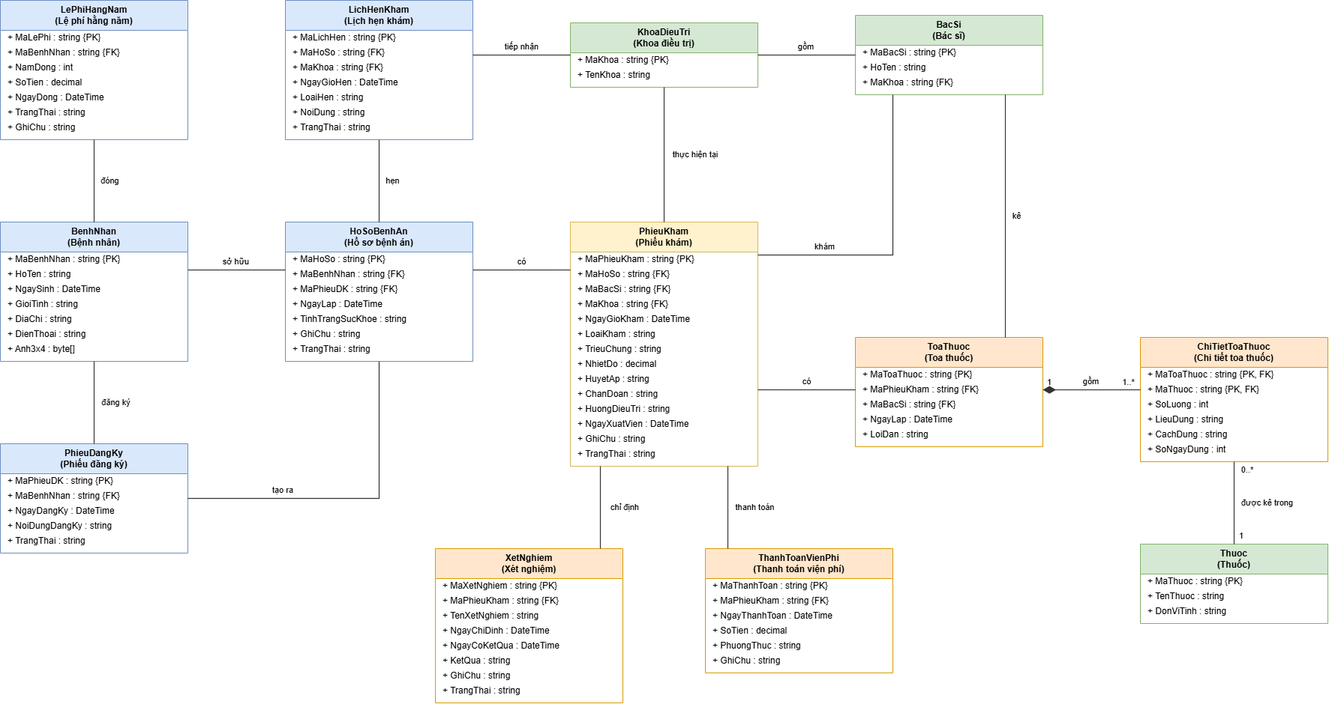
Hình 3.1 — Biểu đồ lớp thực thể hệ thống quản lý hồ sơ bệnh án

4. BIỂU ĐỒ HOẠT ĐỘNG (Câu 5)
Biểu đồ hoạt động mô tả quy trình khám và quản lý hồ sơ bệnh án, tương ứng với luồng ở Câu 4: thêm hoặc chọn bệnh nhân; tạo hồ sơ (tự lập phiếu đăng ký và ghi lệ phí năm nếu chưa có); lập phiếu khám (chọn khoa rồi chọn bác sĩ thuộc khoa); rẽ nhánh xét nghiệm (nếu cần); rẽ nhánh lập toa thuốc (ít nhất một dòng thuốc); cập nhật trạng thái phiếu khám Đang khám → Đang điều trị → Đã hoàn tất; thanh toán viện phí; cuối cùng rẽ nhánh đặt lịch hẹn tái khám (Khám bệnh / Khám định kỳ).
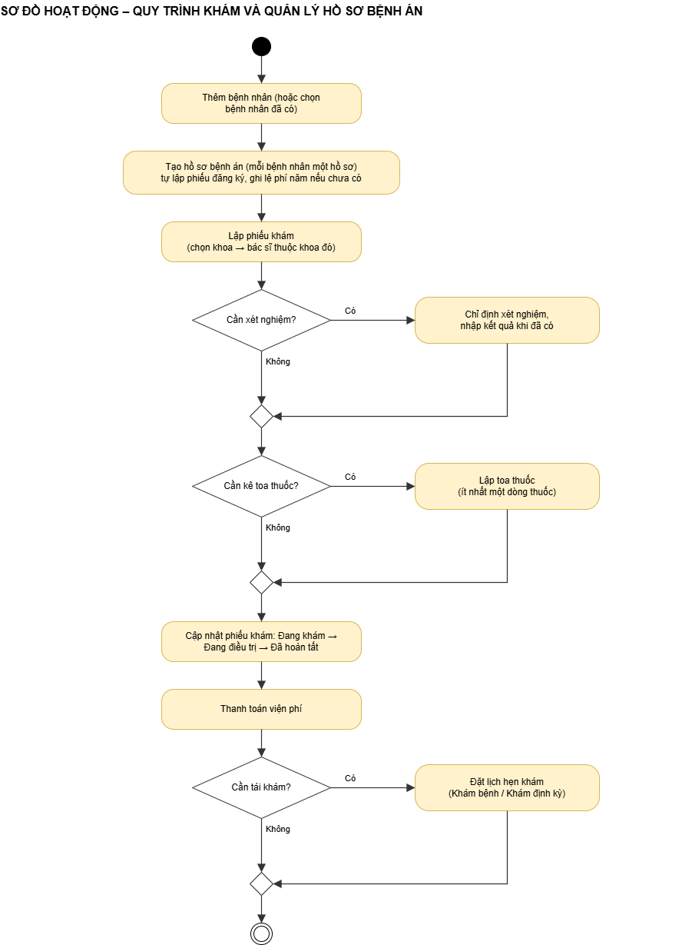
Hình 4.1 — Biểu đồ hoạt động quy trình khám và quản lý hồ sơ bệnh án

5. THIẾT KẾ HỆ THỐNG

5.1. Kiến trúc hệ thống
Hệ thống áp dụng kiến trúc phân tầng: Form (WinForms) → Service (nghiệp vụ) → Db (lớp truy cập dữ liệu dùng chung, ADO.NET) → SQL Server QuanLyHoSoBenhAn. Form không viết SQL trực tiếp, chỉ gọi Service; Service chứa quy tắc nghiệp vụ và dùng lớp tĩnh Db (OpenConnection, P, Query, Execute, Scalar, TestConnection) để làm việc với CSDL; chuỗi kết nối đọc từ App.config. Các nghiệp vụ ghi nhiều bảng (tạo hồ sơ, lập toa thuốc) dùng transaction để bảo đảm toàn vẹn dữ liệu. Riêng FrmThongKe chỉ đọc dữ liệu nên truy vấn trực tiếp qua Db.

5.2. Thiết kế Form – Service
Form | Service | Mục đích
FrmMain | — | Menu chức năng, mở các Form khác bằng ShowDialog.
FrmBenhNhan | BenhNhanService | Thêm, sửa, xóa, tìm kiếm bệnh nhân.
FrmHoSoBenhAn | HoSoBenhAnService | Tạo hồ sơ, cập nhật, tìm kiếm, xem lịch sử khám.
FrmPhieuKham | PhieuKhamService | Lập, sửa, xóa phiếu khám; nạp bác sĩ theo khoa.
FrmXetNghiem | XetNghiemService | Chỉ định xét nghiệm và nhập kết quả.
FrmToaThuoc | ToaThuocService | Lập, cập nhật, xóa toa thuốc và chi tiết.
FrmLichHenKham | LichHenKhamService | Đặt, sửa, xóa lịch hẹn khám.
FrmThanhToanVienPhi | ThanhToanVienPhiService | Ghi nhận thanh toán viện phí.
FrmThongKe | — (truy vấn qua Db) | Thống kê lượt khám, xem chi tiết nhóm, xuất CSV.

5.3. Biểu đồ tuần tự (Sequence Diagram)

a) Sequence — Lập toa thuốc (Câu 6)
Biểu đồ mô tả quy trình kê toa thuốc cho bệnh nhân sau khi khám bệnh, gồm 4 đối tượng: Người dùng, FrmToaThuoc, ToaThuocService và CSDL SQL Server. Điểm chính: Service kiểm tra dữ liệu (bước 5) trước khi mở transaction; ghi ToaThuoc rồi lặp ghi ChiTietToaThuoc cho từng dòng thuốc (bước 7–8); nhánh alt: ghi thành công thì Commit, có lỗi thì Rollback và ném lỗi lên Form (bước 9–10).
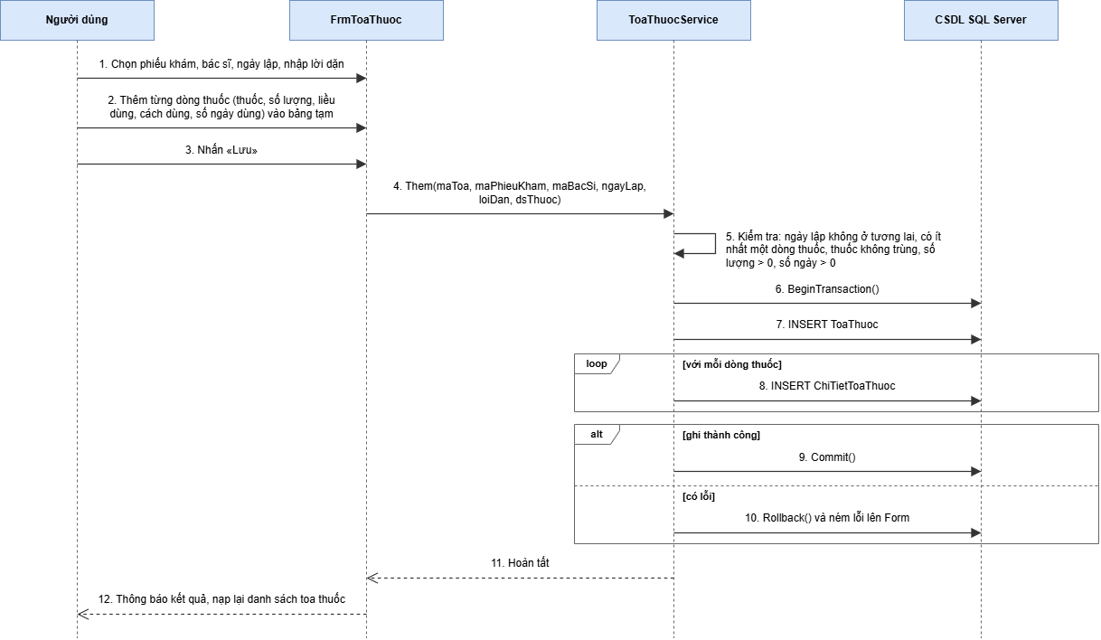
Hình 5.1 — Sequence Lập toa thuốc

b) Sequence — Tạo hồ sơ bệnh án
Biểu đồ mô tả luồng tạo hồ sơ giữa Người dùng, FrmHoSoBenhAn, HoSoBenhAnService và CSDL. Service mở kết nối, bắt đầu transaction, kiểm tra hợp lệ, tìm/ghi phiếu đăng ký, rồi tìm lệ phí hằng năm của năm lập hồ sơ. Nhánh alt: chưa có lệ phí thì ghi 500.000 đồng “Đã thanh toán”; đã thanh toán thì dùng lệ phí hiện có; chưa thanh toán thì Rollback và báo lỗi. Cuối cùng INSERT HoSoBenhAn và Commit.
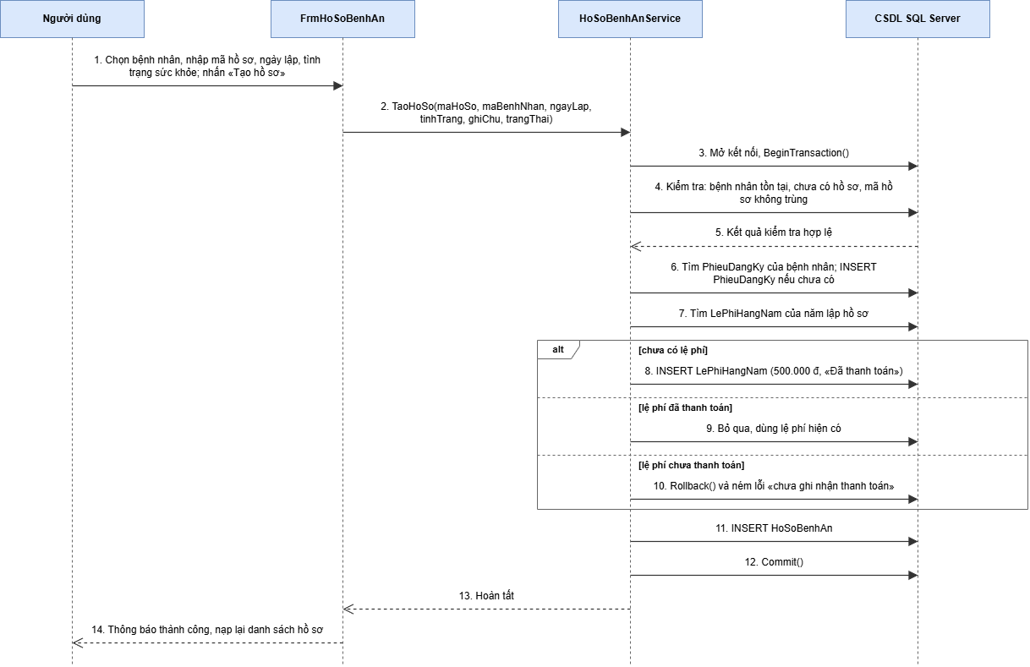
Hình 5.2 — Sequence Tạo hồ sơ bệnh án

c) Sequence — Thống kê lượt khám
Biểu đồ mô tả FrmThongKe truy vấn trực tiếp qua Db: thống kê tổng quan, thống kê theo nhóm (khoa / loại khám / trạng thái) và hiển thị kết quả. Hai khối opt thể hiện hai chức năng mở rộng: xem chi tiết một nhóm (hiện cửa sổ “Chi tiết nhóm”) và xuất bảng ra tệp CSV bằng GhiBangCSV().
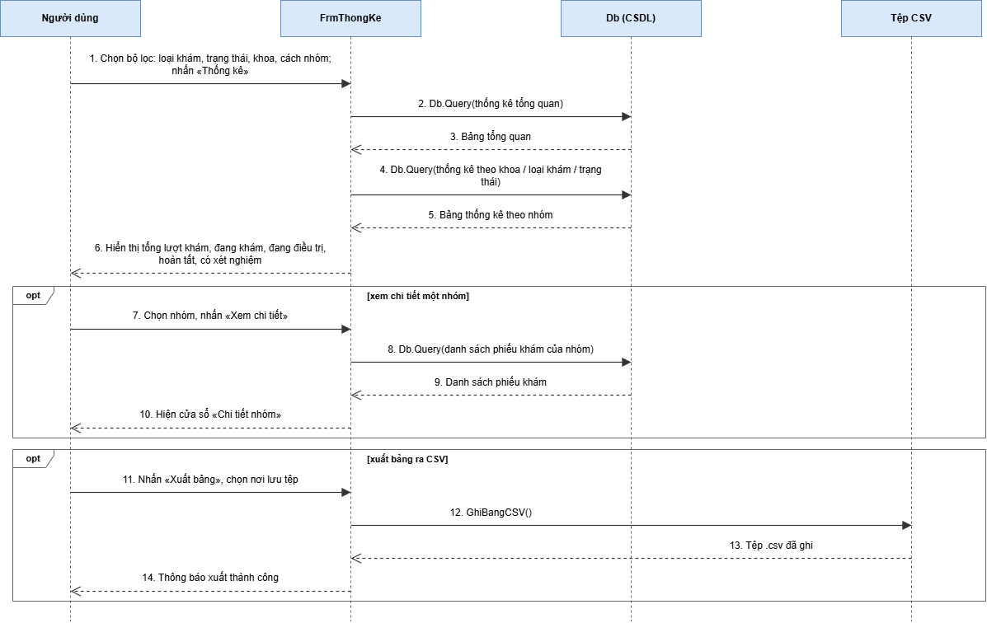
Hình 5.3 — Sequence Thống kê lượt khám

5.4. Biểu đồ lớp chi tiết
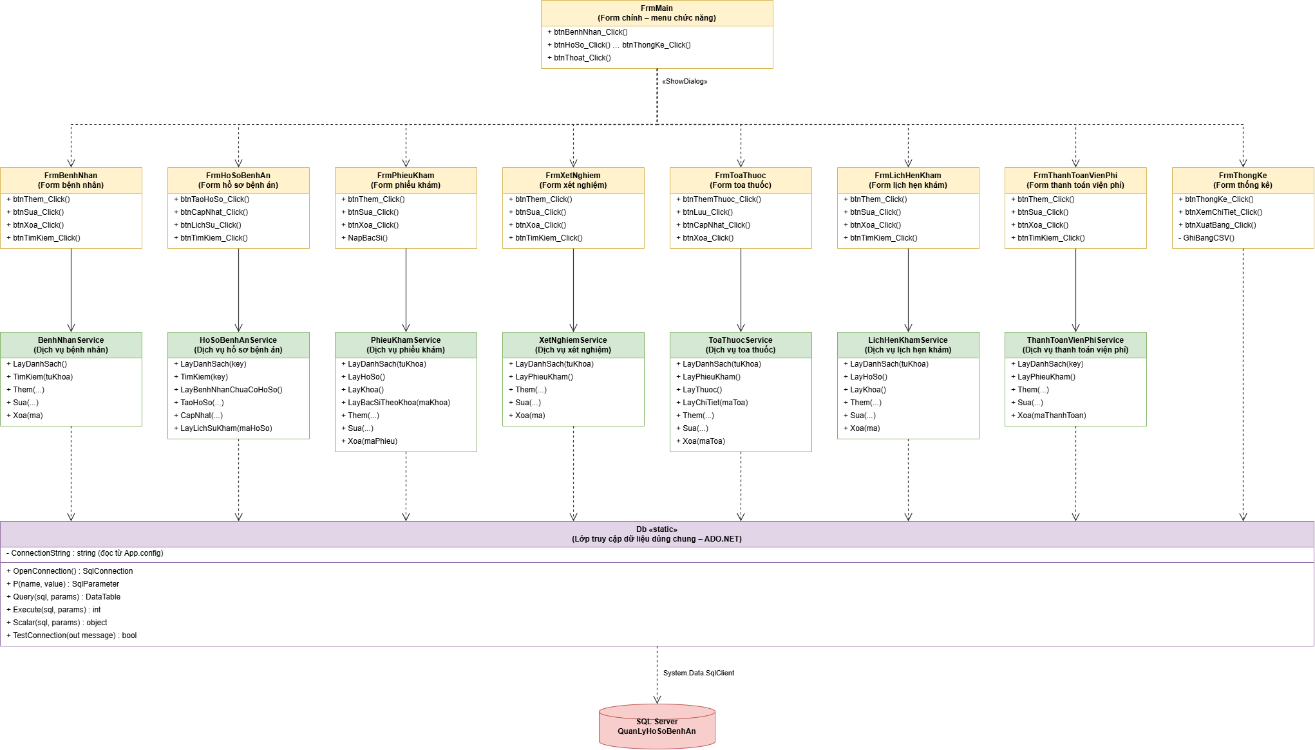
Hình 5.4 — Biểu đồ lớp thiết kế (Form – Service – Db – SQL Server)

So với biểu đồ lớp phân tích, biểu đồ thiết kế bổ sung các lớp giao diện (Form), lớp điều khiển/nghiệp vụ (Service) và lớp truy cập dữ liệu Db, cùng các phương thức tương ứng với thông điệp trong biểu đồ tuần tự. Các phương thức chính:
Lớp | Phương thức chính
BenhNhanService | LayDanhSach(), TimKiem(tuKhoa), Them(...), Sua(...), Xoa(ma)
HoSoBenhAnService | LayDanhSach(key), TimKiem(key), LayBenhNhanChuaCoHoSo(), TaoHoSo(...), CapNhat(...), LayLichSuKham(maHoSo)
PhieuKhamService | LayDanhSach(tuKhoa), LayHoSo(), LayKhoa(), LayBacSiTheoKhoa(maKhoa), Them(...), Sua(...), Xoa(maPhieu)
XetNghiemService | LayDanhSach(tuKhoa), LayPhieuKham(), Them(...), Sua(...), Xoa(ma)
ToaThuocService | LayDanhSach(tuKhoa), LayPhieuKham(), LayThuoc(), LayChiTiet(maToa), Them(...), Sua(...), Xoa(maToa)
LichHenKhamService | LayDanhSach(tuKhoa), LayHoSo(), LayKhoa(), Them(...), Sua(...), Xoa(ma)
ThanhToanVienPhiService | LayDanhSach(key), LayPhieuKham(), Them(...), Sua(...), Xoa(maThanhToan)
FrmThongKe | btnThongKe_Click(), btnXemChiTiet_Click(), btnXuatBang_Click(), GhiBangCSV()
Db «static» | OpenConnection(): SqlConnection; P(name, value): SqlParameter; Query(sql, params): DataTable; Execute(sql, params): int; Scalar(sql, params): object; TestConnection(out message): bool

5.5. Thiết kế riêng từng chức năng
Chức năng | Form | Service | Bảng CSDL chính
Quản lý bệnh nhân | FrmBenhNhan | BenhNhanService | BenhNhan
Hồ sơ bệnh án | FrmHoSoBenhAn | HoSoBenhAnService | HoSoBenhAn, PhieuDangKy, LePhiHangNam
Phiếu khám | FrmPhieuKham | PhieuKhamService | PhieuKham, KhoaDieuTri, BacSi
Xét nghiệm | FrmXetNghiem | XetNghiemService | XetNghiem
Toa thuốc | FrmToaThuoc | ToaThuocService | ToaThuoc, ChiTietToaThuoc, Thuoc
Lịch hẹn khám | FrmLichHenKham | LichHenKhamService | LichHenKham
Thanh toán viện phí | FrmThanhToanVienPhi | ThanhToanVienPhiService | ThanhToanVienPhi
Thống kê | FrmThongKe | — (qua Db) | PhieuKham và các bảng liên quan

6. THIẾT KẾ CƠ SỞ DỮ LIỆU

6.1. Danh sách bảng, khóa chính và khóa ngoại
Cơ sở dữ liệu QuanLyHoSoBenhAn trên SQL Server được thiết kế ánh xạ trực tiếp từ biểu đồ lớp thực thể (Hình 3.1): mỗi lớp là một bảng, thuộc tính {PK}/{FK} là khóa chính/khóa ngoại.
Bảng | Khóa chính | Khóa ngoại | Vai trò
BenhNhan | MaBenhNhan | — | Thông tin bệnh nhân.
PhieuDangKy | MaPhieuDK | MaBenhNhan → BenhNhan | Phiếu đăng ký.
LePhiHangNam | MaLePhi | MaBenhNhan → BenhNhan | Lệ phí hằng năm.
HoSoBenhAn | MaHoSo | MaBenhNhan, MaPhieuDK | Hồ sơ bệnh án.
KhoaDieuTri | MaKhoa | — | Khoa điều trị.
BacSi | MaBacSi | MaKhoa → KhoaDieuTri | Bác sĩ.
PhieuKham | MaPhieuKham | MaHoSo, MaBacSi, MaKhoa | Lần khám.
XetNghiem | MaXetNghiem | MaPhieuKham → PhieuKham | Xét nghiệm.
Thuoc | MaThuoc | — | Danh mục thuốc.
ToaThuoc | MaToaThuoc | MaPhieuKham, MaBacSi | Đầu toa thuốc.
ChiTietToaThuoc | MaToaThuoc + MaThuoc | MaToaThuoc → ToaThuoc; MaThuoc → Thuoc | Dòng thuốc trong toa.
ThanhToanVienPhi | MaThanhToan | MaPhieuKham → PhieuKham | Thanh toán viện phí.
LichHenKham | MaLichHen | MaHoSo, MaKhoa | Lịch hẹn khám.

6.2. Ràng buộc dữ liệu quan trọng
- HoSoBenhAn.MaBenhNhan là duy nhất (UNIQUE) để mỗi bệnh nhân chỉ có một hồ sơ (ứng với BR03).
- LePhiHangNam: duy nhất theo (MaBenhNhan, NamDong) — mỗi bệnh nhân một lệ phí cho mỗi năm; hồ sơ chỉ được tạo khi lệ phí năm đó ở trạng thái “Đã thanh toán” (ứng với BR02).
- Khóa chính kép (MaToaThuoc, MaThuoc) trên ChiTietToaThuoc để một thuốc không xuất hiện hai lần trong cùng một toa (ứng với BR07).
- ChiTietToaThuoc.SoLuong > 0 và SoNgayDung > 0 (ứng với BR07).
- PhieuKham.TrangThai chỉ nhận: Đang khám, Đang điều trị, Đã hoàn tất (ứng với BR06).
- LichHenKham.LoaiHen chỉ nhận: Khám bệnh, Khám định kỳ (ứng với BR09).
- BacSi.MaKhoa bắt buộc; danh sách bác sĩ khi lập phiếu khám được lọc theo khoa đã chọn (ứng với BR05).

6.3. Bằng chứng cơ sở dữ liệu thực tế
Chèn ảnh chụp SQL Server Object Explorer / SSMS thể hiện đầy đủ các bảng của cơ sở dữ liệu QuanLyHoSoBenhAn tại vị trí dưới đây.
[Chèn ảnh chụp cơ sở dữ liệu tại đây]

7. KIỂM THỬ
Bộ test case dưới đây bao phủ các quy tắc nghiệp vụ trọng yếu: cấp hồ sơ và lệ phí hằng năm, chọn bác sĩ theo khoa, kiểm tra hợp lệ và transaction khi lập toa thuốc, xét nghiệm, thanh toán, lịch hẹn và thống kê.

7.1. Danh sách Test Case và kết quả mong đợi
Mã | Điều kiện / dữ liệu vào | Thao tác | Kết quả mong đợi
TC01 | Bệnh nhân chưa có hồ sơ, mã hồ sơ chưa trùng, năm chưa có lệ phí | Tạo hồ sơ | Tạo phiếu đăng ký (nếu chưa có), ghi lệ phí 500.000 đ “Đã thanh toán”, lưu hồ sơ thành công
TC02 | Bệnh nhân đã có hồ sơ | Tạo hồ sơ | Hệ thống từ chối
TC03 | Mã hồ sơ trùng mã đã có | Tạo hồ sơ | Hệ thống từ chối
TC04 | Lệ phí năm đã tồn tại và đã thanh toán | Tạo hồ sơ | Dùng lệ phí hiện có, không tạo lệ phí mới; lưu hồ sơ thành công
TC05 | Lệ phí năm tồn tại nhưng chưa thanh toán | Tạo hồ sơ | Rollback, báo lỗi “chưa ghi nhận thanh toán”, không có hồ sơ mới
TC06 | Chọn một khoa trong phiếu khám | Lập phiếu khám | Danh sách bác sĩ chỉ gồm bác sĩ thuộc khoa đã chọn; lưu phiếu thành công
TC07 | Toa có ≥ 1 dòng thuốc hợp lệ, ngày lập không ở tương lai | Lập toa thuốc | Lưu ToaThuoc và ChiTietToaThuoc, Commit, nạp lại danh sách
TC08 | Toa không có dòng thuốc nào | Lập toa thuốc | Hệ thống từ chối
TC09 | Cùng một thuốc xuất hiện hai lần trong toa | Lập toa thuốc | Hệ thống từ chối
TC10 | Số lượng ≤ 0 hoặc số ngày dùng ≤ 0 | Lập toa thuốc | Hệ thống từ chối
TC11 | Ngày lập toa ở tương lai | Lập toa thuốc | Hệ thống từ chối
TC12 | Lỗi xảy ra khi ghi một dòng chi tiết | Lập toa thuốc | Rollback, ném lỗi lên Form, không còn dữ liệu nửa chừng
TC13 | Phiếu khám có chỉ định xét nghiệm | Chỉ định / nhập kết quả | Lưu xét nghiệm; cập nhật kết quả và ngày có kết quả khi nhập
TC14 | Phiếu khám đã hoàn tất, nhập số tiền và phương thức | Thanh toán viện phí | Lưu phiếu thanh toán thành công
TC15 | Hồ sơ đã tồn tại, loại hẹn “Khám định kỳ” | Đặt lịch hẹn | Lưu lịch hẹn thành công
TC16 | Chọn bộ lọc loại khám, trạng thái, khoa, cách nhóm | Thống kê | Hiển thị bảng tổng quan và bảng theo nhóm
TC17 | Đã có bảng thống kê, chọn một nhóm | Xem chi tiết | Hiện cửa sổ “Chi tiết nhóm” với danh sách phiếu khám của nhóm
TC18 | Đã có bảng thống kê, chọn nơi lưu tệp | Xuất bảng | Ghi tệp .csv và thông báo xuất thành công

7.2. Kết quả thực tế
Chèn ảnh chụp màn hình chạy chương trình thực tế cho từng test case (hoặc nhóm test case) tại các vị trí dưới đây.
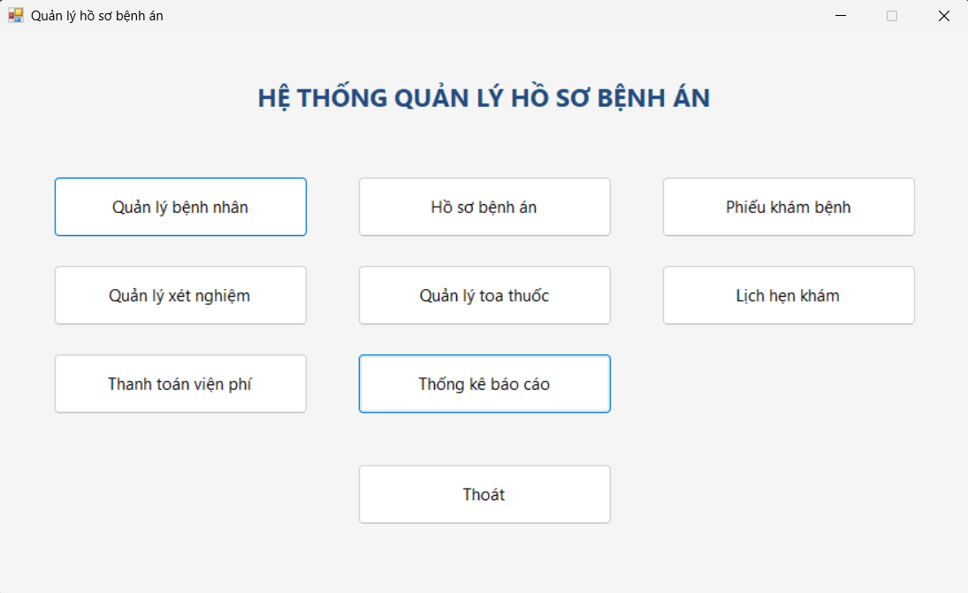
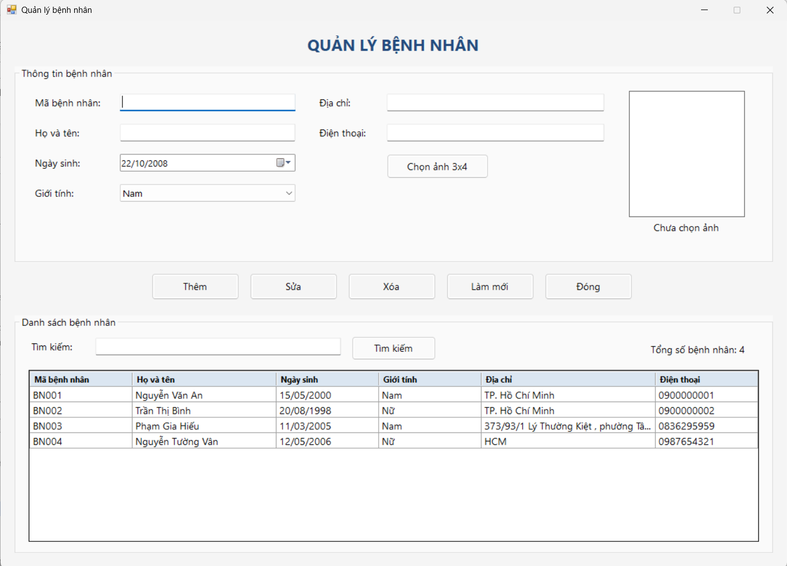
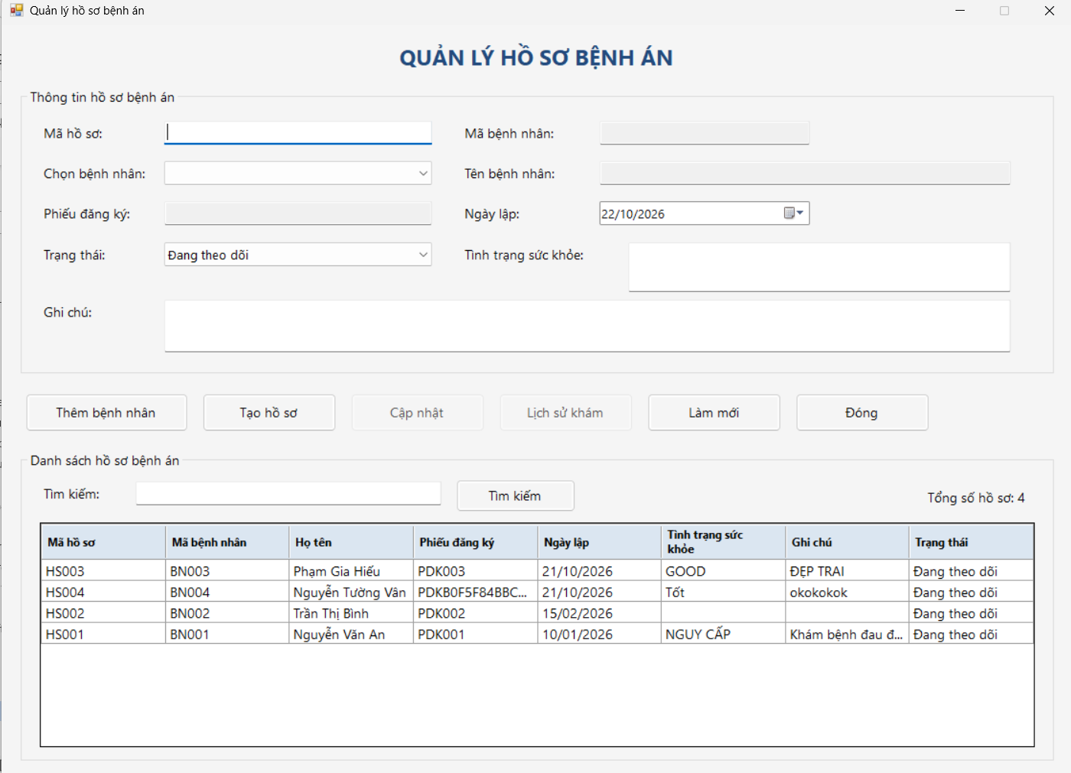
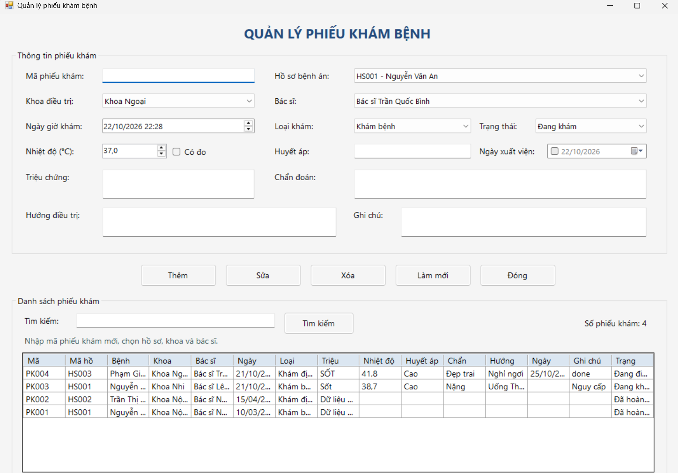
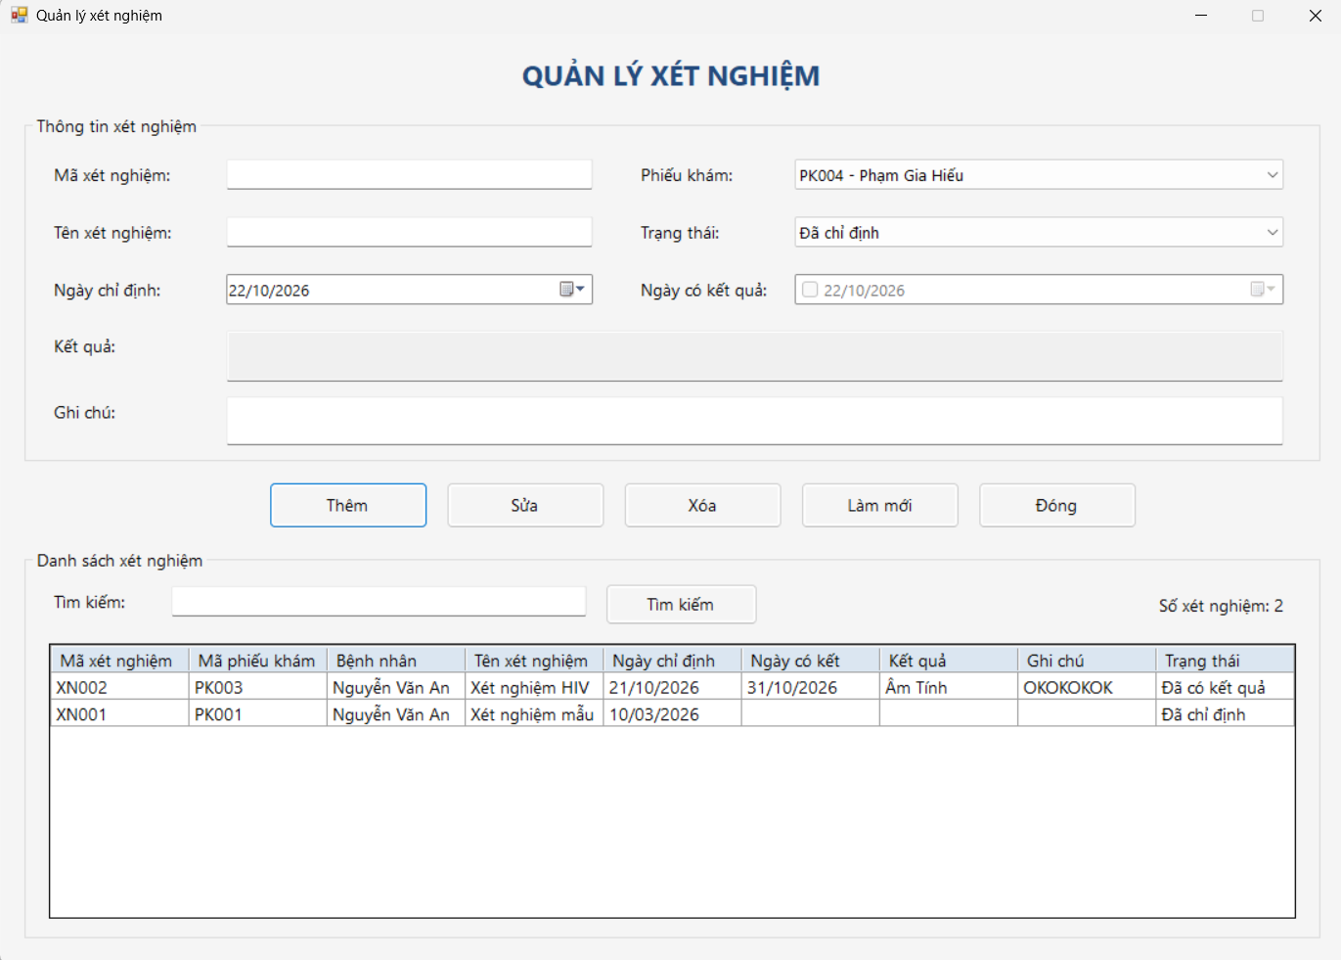
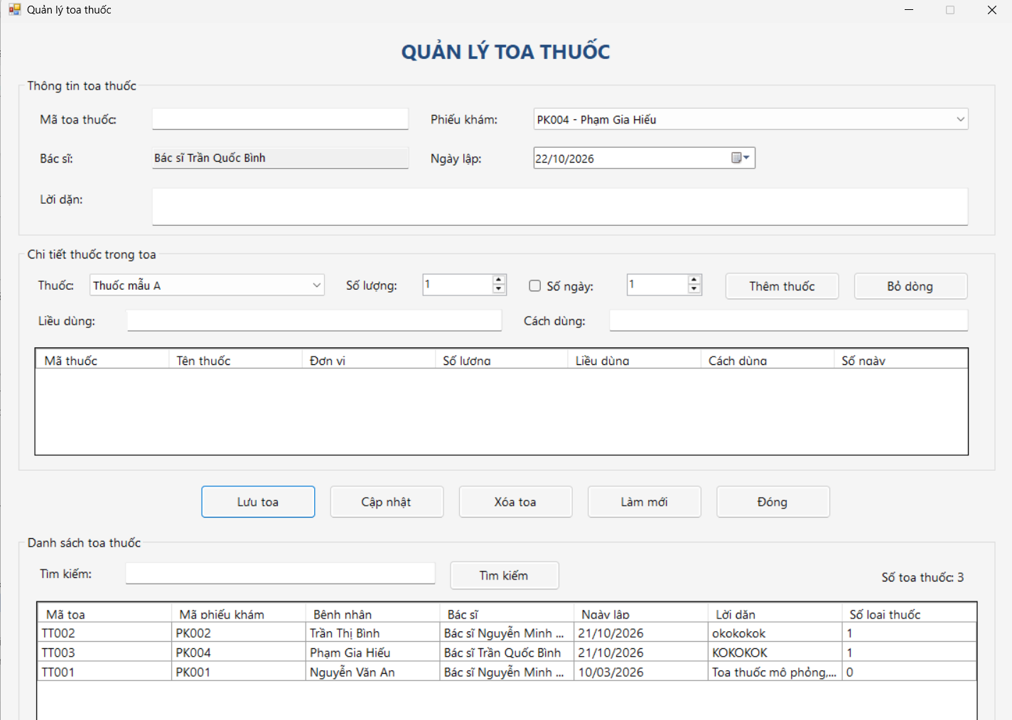
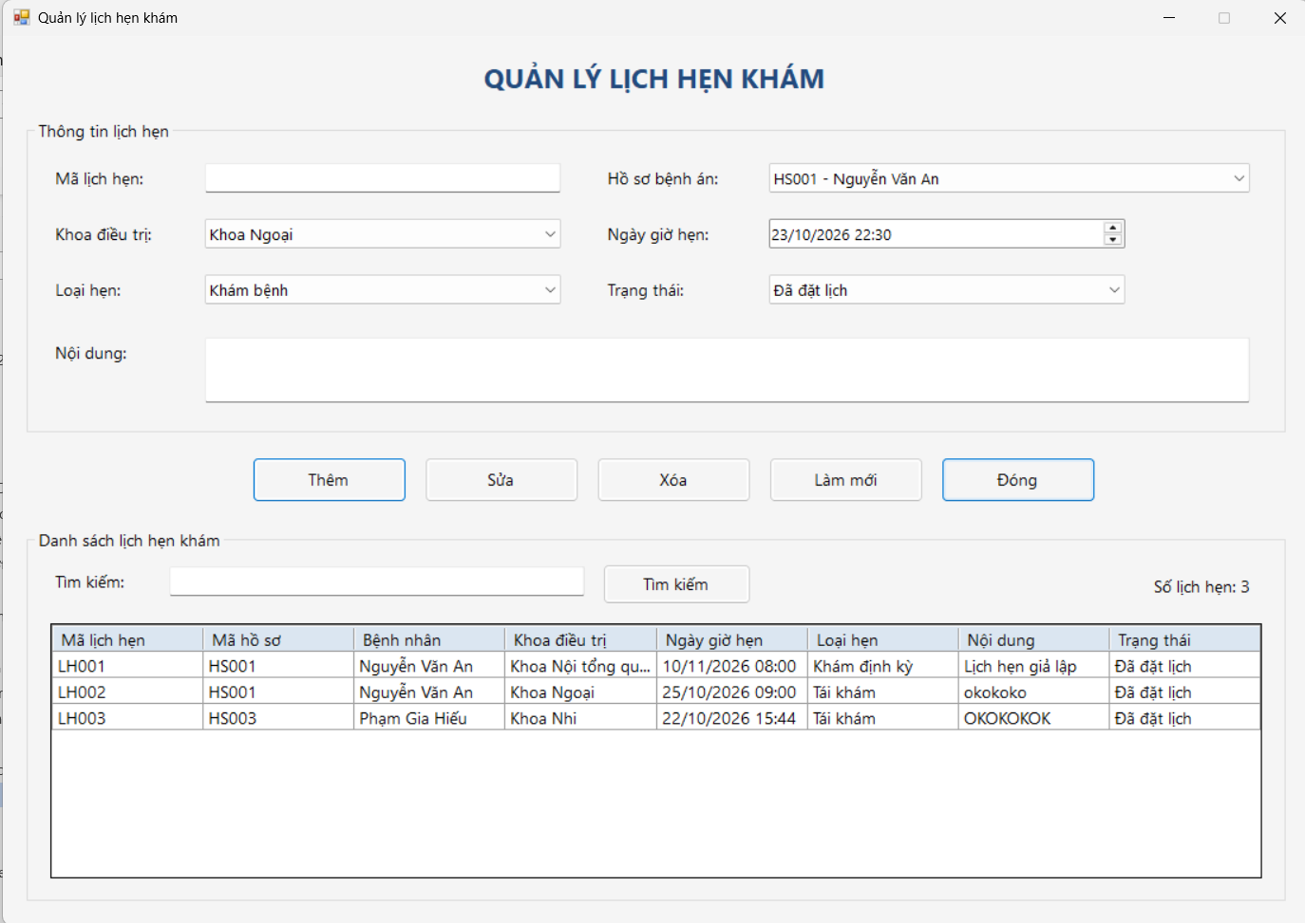
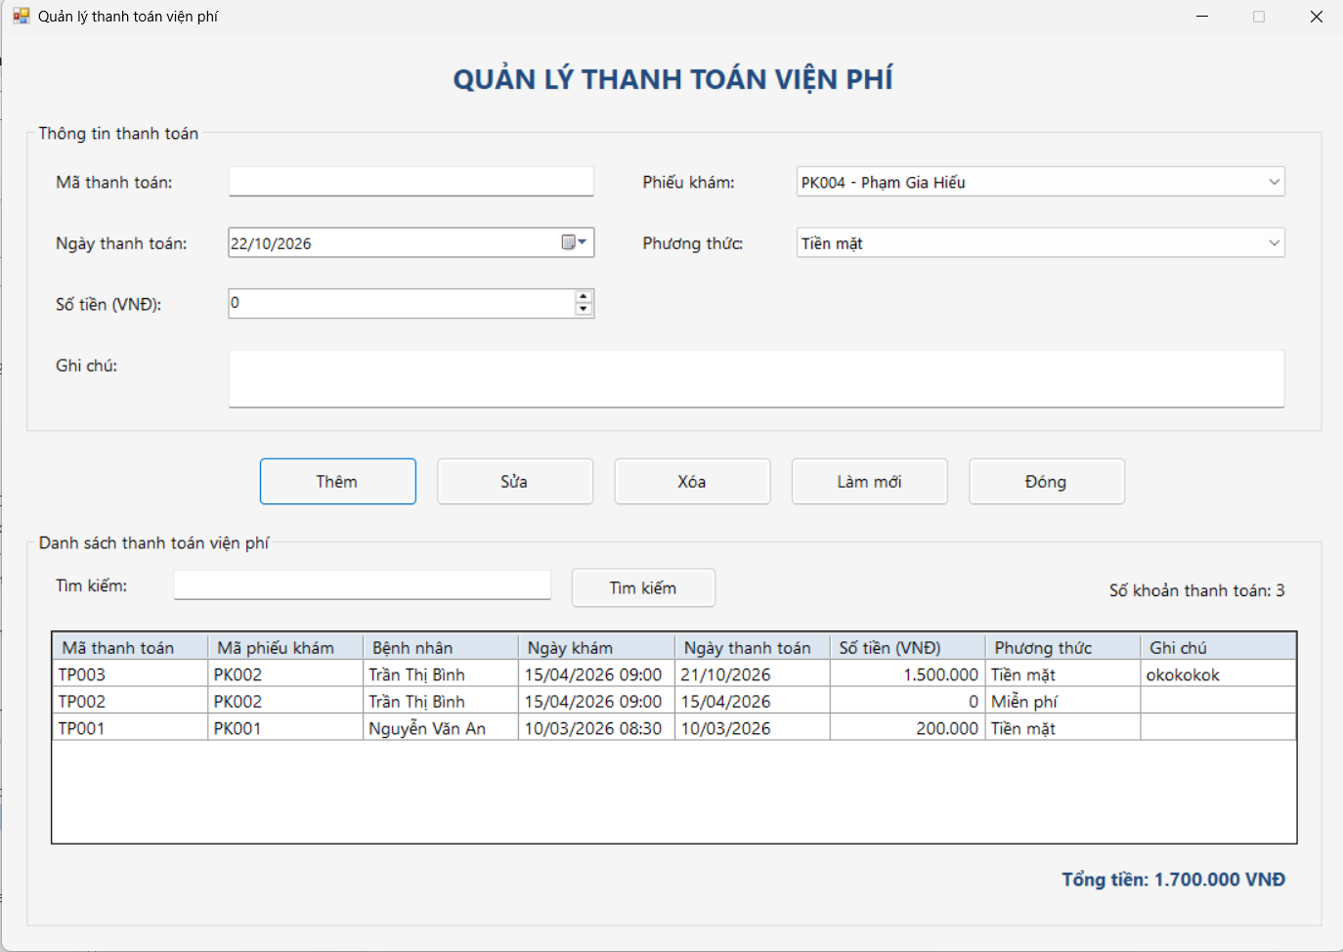
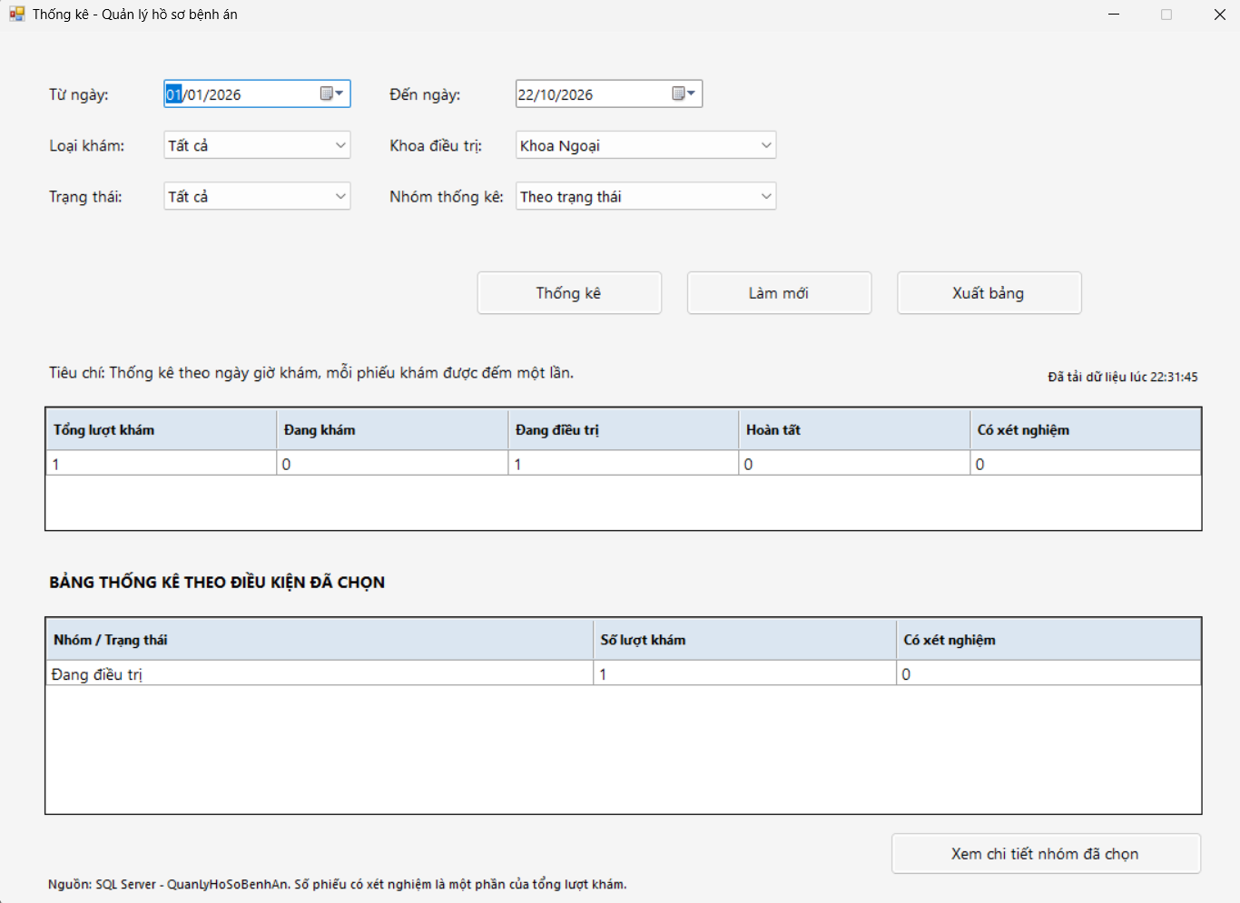

8. ĐỐI CHIẾU VÀ KẾT LUẬN

8.1. Đối chiếu yêu cầu đề bài
Câu | Yêu cầu | Nội dung trong báo cáo
1 | Xác định Class, thuộc tính, phương thức, ID | Mục 3.1 (class, ID, thuộc tính); mục 5.4 (phương thức)
2 | Liên kết giữa các Class; vẽ Class Diagram | Mục 3.2 (association, multiplicity); Hình 3.1
3 | Actor và Use Case Diagram tổng quát | Mục 2.1–2.3; Hình 2.1
4 | Use Case phân rã: từ đăng ký khám, xét nghiệm đến nhận toa thuốc | Mục 2.4 (include/extend trên Hình 2.1)
5 | Activity Diagram cho Câu 4 | Mục 4; Hình 4.1
6 | Sequence Diagram “Lập toa thuốc” | Mục 5.3a; Hình 5.1

8.2. Đối chiếu Use Case – Service – CSDL – Test Case
Yêu cầu nghiệp vụ | Use Case / Form | Service | Bảng CSDL chính | Test Case
Cấp hồ sơ, phiếu đăng ký, lệ phí năm | UC01 / FrmHoSoBenhAn | HoSoBenhAnService | HoSoBenhAn, PhieuDangKy, LePhiHangNam | TC01–TC05
Lập phiếu khám, chọn bác sĩ theo khoa | UC02 / FrmPhieuKham | PhieuKhamService | PhieuKham, KhoaDieuTri, BacSi | TC06
Chỉ định xét nghiệm | UC03 / FrmXetNghiem | XetNghiemService | XetNghiem | TC13
Lập toa thuốc | UC04 / FrmToaThuoc | ToaThuocService | ToaThuoc, ChiTietToaThuoc, Thuoc | TC07–TC12
Thanh toán viện phí | UC05 / FrmThanhToanVienPhi | ThanhToanVienPhiService | ThanhToanVienPhi | TC14
Đặt lịch hẹn khám | UC06 / FrmLichHenKham | LichHenKhamService | LichHenKham | TC15
Thống kê lượt khám, xuất CSV | UC07 / FrmThongKe | — (qua Db) | PhieuKham và liên quan | TC16–TC18

8.3. Kết luận
Báo cáo đã trình bày đầy đủ quy trình phân tích và thiết kế cho hệ thống Quản lý hồ sơ bệnh án theo yêu cầu của Bài 5: khảo sát và phân loại nghiệp vụ, xác định actor và use case, đặc tả use case trọng tâm, xây dựng biểu đồ lớp thực thể với ID và bội số, biểu đồ hoạt động của quy trình khám, các biểu đồ tuần tự (lập toa thuốc, tạo hồ sơ, thống kê), biểu đồ lớp thiết kế theo kiến trúc Form – Service – Db, cùng thiết kế cơ sở dữ liệu SQL Server và bộ test case bao phủ các quy tắc nghiệp vụ then chốt.
Hệ thống được thiết kế theo kiến trúc phân tầng Form – Service – Db, kết nối SQL Server qua ADO.NET (System.Data.SqlClient), sử dụng transaction cho các nghiệp vụ ghi nhiều bảng như tạo hồ sơ và lập toa thuốc để bảo đảm tính toàn vẹn dữ liệu.

